建筑隔热检查报告书

窗墙

窗墙比
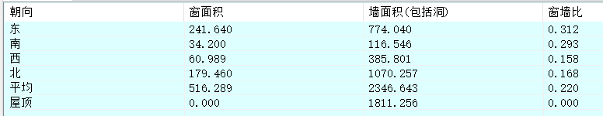

平均遮阳系数
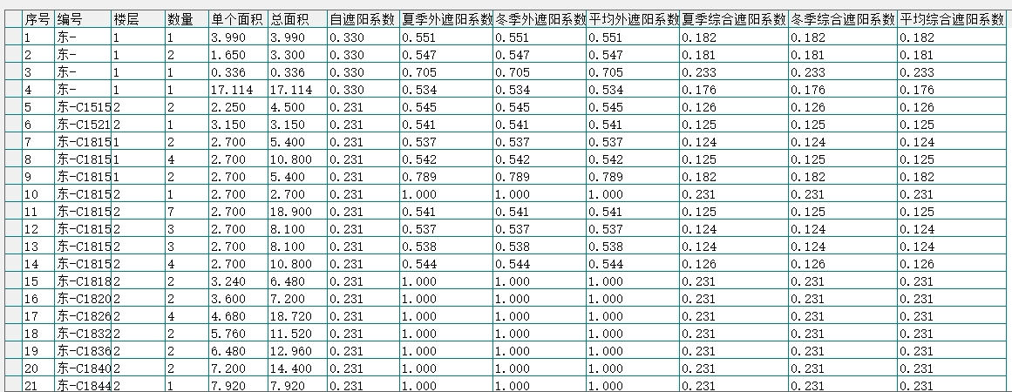
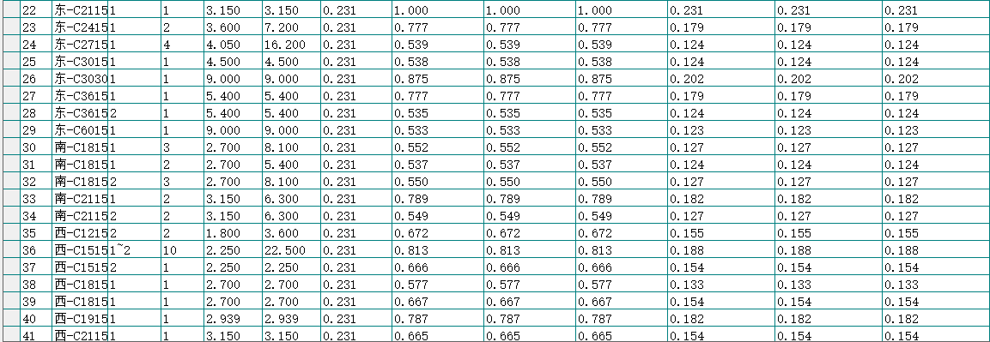
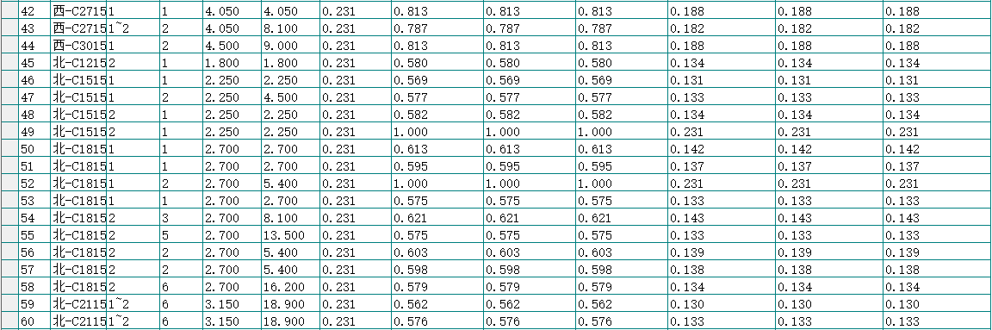
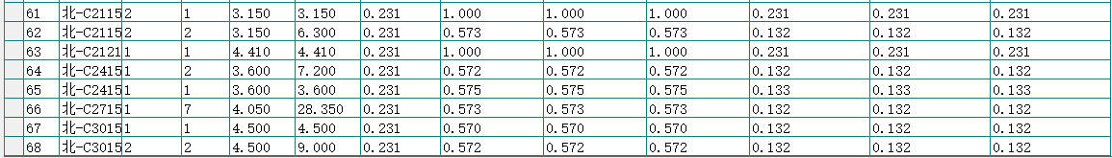

隔热计算


